Виконати №№ 1509, 1511.
Самостійна робота

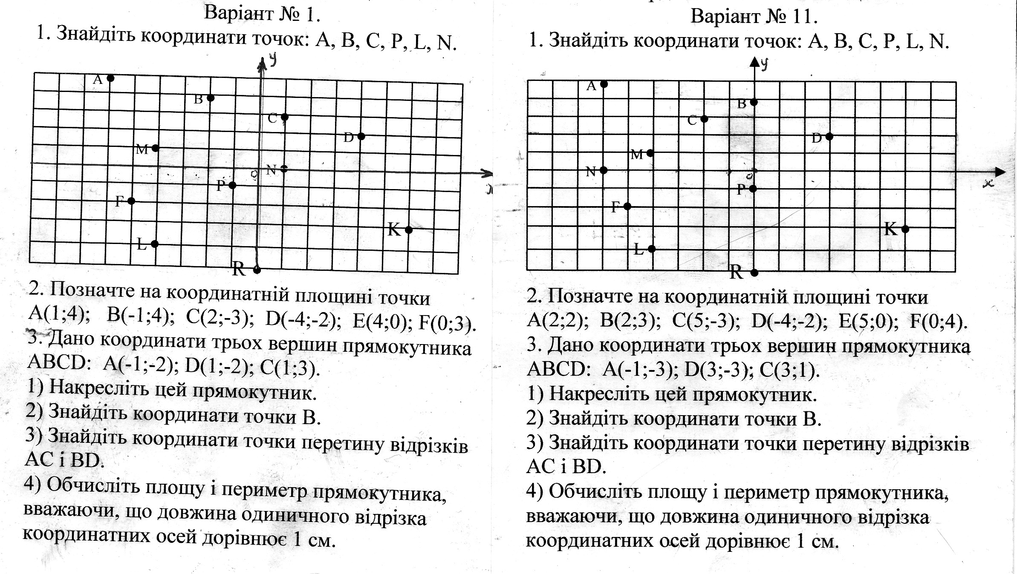

Домашнє завдання: №№ 1510, 1512.

